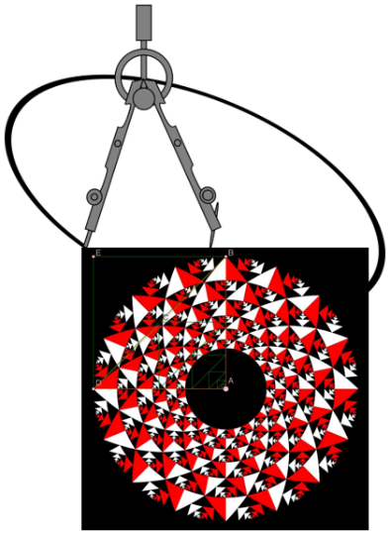
SBIDZ Teacher Professional Development Course
Module 2: Meetkunde-onderrig met tegnologie
Engelse vertaling sal op versoek verskaf word.
Maak seker jy werk op ‘n hoë vlak van interpretasie en ontleding. Die vrae is slegs om jou te oriënteer, die diepte waarmee jy ondersoek en dink sal jou taak van ander onderskei.
- Die taak word as groep voorberei, en as groep aangebied. Julle moet die konstruksies self doen tydens die assessering, nie klaar gedoen bring nie.
- Julle moet kan skerm deel, en met die konstruksies kan werk om die vrae van die assesseerders te beantwoord.
- Julle het 20 minute om julle aanbieding te doen. Dan het die assesseerders 10 minute om vrae te vra.
- Julle moet die taak interpreteer om soveel moontlik van die tegnologiese vaardighede wat julle ontwikkel het, ten toon te stel.
- Julle moet in julle aanbieding wys (deur te praat) hoe die gebruik van die sagteware jou as onderwyser help om meetkundige denke te ontwikkel.
- Julle mag Geogebra of Desmos gebruik as julle meer vaardigheid daarmee het, maar GSP is verkieslik
- Die aanbieding is op ‘n interaksie platform van julle keuse: MS TEAMS, Skype, Google meet, ZOOM is voorbeelde.

Assesseringtaak 1
Konsep:
- Klassifikasie van driehoeke en vierhoeke op grond van verwantskap tussen eienskappe
- Konsep: Definiëring
Tegnologie:
- Konstrueer v teken (die sleeptoets)
- Verskillende metodes: transformasie, en klassiek (o.g.v. konstruksie van sirkels, paralelle en loodregte lyne
Denke:
- As…dan…
- Is dit altyd waar?
- Hipotese, dinamiese eksperiment, bewys
Taak:
- Gegee twee lynstukke van onbepaalde lengte. Die lynstukke is die hoeklyne van ‘n reghoek. Konstrueer die reghoek.
- Bewys op minstens twee maniere dat die figuur inderdaad ‘n reghoek is
- Varieer die lengtes van die hoeklyne. Watter figure is moontlik? Watter figure is onmoontlik?
- Verskaf ‘n definisie vir die moontlike vierhoeke wat gebaseer is op die hoeklyneieskappe.

Assesseringsrubriek
Konstruksie-vaardigheid | 10 | Slegs basiese konstruksies, maar slaag die sleeptoets (1 – 3)  Nodige hoekpunte is gemerk, kleur is gebruik om visuele begrip te bevorder  (4 – 6)  Kreatiewe gebruik van die sagteware, bv. sliders, meting, berekening
Konsepte en beredenering (i.e. pedagogie) | 10 | Slegs demonstrasie (1 – 3)  Gebruik van dinamiese verandering om inhoud te bevraagteken en te ondersoek (4 – 7)  Bewysredenasie en ondersoek goed geïntegreer en/of uitgebrei om ander konsepte te betrek (8 – 10)
Deelname | 10 | Alle groepslede kry geleentheid om te werk.

